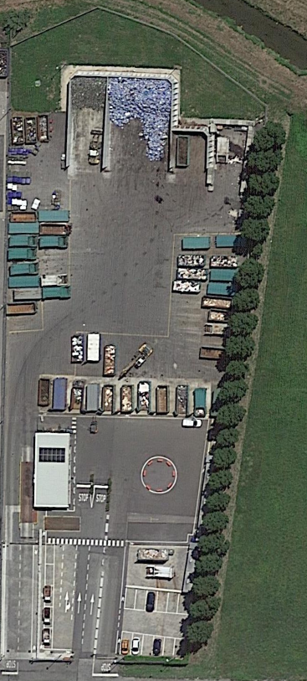
Taglio erba lato posteriore dietro stalli 740m² circa
Lavorazioni previste Salanetti 2
- Taglio erba linea rossa tramite decespugliatore
- Taglio erba linea gialla con attrezzatura adeguata
- Potatura-zappettatura-concimazione ed eventuali antiparassitari all’occorrenza linea blu
- Potatura-zappettatura-concimazione ed eventuali antiparassitari all’occorrenza fioriere (linea verde)
- Teglio erba posteriore esterno recinzione

Taglio erba sotto piante laterali compreso la fossa all’ingresso 900m² circa
Siepe in alloro 15 mt altezza 1.80mt circa (2 potature annuali)
6 fioriere
Taglio erba lato posteriore dietro stalli esterno recinzione 140m²

